Załącznik nr 1 do umowy

SZCZEGÓŁOWY OPIS PRZEDMIOTU ZAMÓWIENIA

Przedmiotem zamówienia jest dostawa toreb papierowych z brandem Warmia Mazury zgodnie z podanymi poniżej opisami.
Dostawa przedmiotu zamówienia własnym transportem, na koszt Wykonawcy, do siedziby Zamawiającego w Olsztynie.

lp. | asortyment | specyfikacja | poglądowa/przykładowa wizualizacja | ilość
1 | torba papierowa średnia | Torba, rozmiar średni: karton gramatura 200g/m²; laminat folia matowa; wymiary: sz. 240-250 mm x w. 310-320 mm x g. 100-120 mm; kolorystyka: tło białe, nadruk kolorowy, offsetowy; rączki: sznurek bawełniany biały lub niebieski lub zielony – odpowiadające kolorystyce z logo; brzegi i dno wzmocnione wkładką tekturową, góra wykończona podwójną zakładką 40-50 mm | 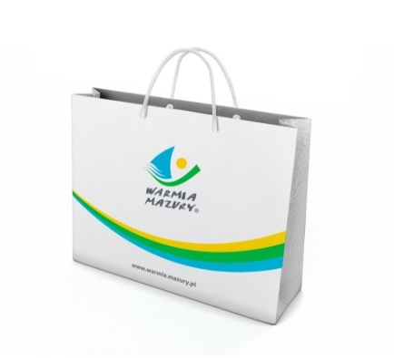 | 4000

Wszystkie torby muszą być oznakowane logo Warmia Mazury, znakiem graficznym (falką) zgodnie z zasadami opisanymi w księdze identyfikacji wizualnej oraz adresem strony internetowej Zamawiającego.
Projekt oznakowania torby zostanie wykonany przez Zamawiającego na podstawie dostarczonej przez Wykonawcę specyfikacji oraz szablonu.

